**МИНИСТЕРСТВО ЦИФРОВОГО РАЗВИТИЯ СВЯЗИ И МАССОВЫХ КОММУНИКАЦИЙ**

**Ордена Трудового Красного Знамени**

**Федеральное государственное бюджетное образовательное учреждение высшего образования**

**«Московский технический университет связи и информатики»**

Кафедра «Математическая кибернетика и информационные технологии»

**Отчет по практической работе**

по дисциплине «Введение в информационные технологии» на тему:

Выполнил: Орлов Даниил студент группы БПИ2401

Проверил: Мкртчян Грач Маратович

Москва

2025

**1) Цель работы:**

Познакомиться с основными операциями работы с удаленными репозиториями в Git, включая клонирование, добавление удаленных репозиториев, отправку изменений и работу с ветками на удаленном репозитории.

**2) Ход работы:**

**Задание 1: Клонировать удаленный репозиторий:**

На локальном компьютере выполнить команду git clone <URL удаленного репозитория>.:



Убедиться, что репозиторий успешно склонирован на локальный компьютер.:



**Задание 2: Добавить удаленный репозиторий:**

В командной строке выполнить команду git remote add origin <URL удаленного репозитория> для добавления удаленного репозитория в локальный.



**Задание 3: Отправить изменения на удаленный репозиторий:**

(создадим новую ветку)

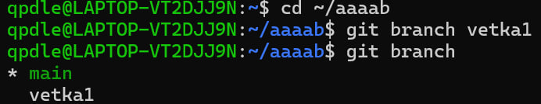

Выполнить команду git push origin <branch_name> для отправки изменений из локального репозитория на удаленный.

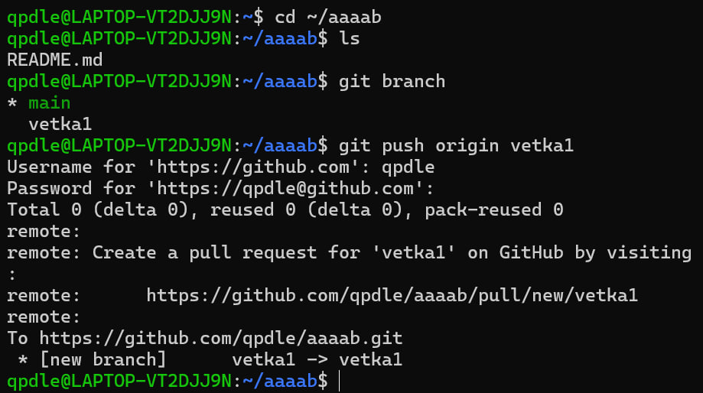

Проверить, что изменения успешно отправлены на удаленный репозиторий.

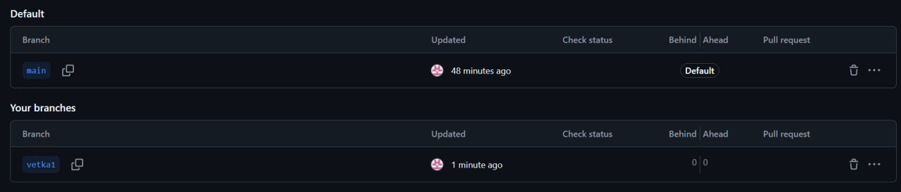

**Задание 4: Работа с ветками на удаленном репозитории:**

Создать новую ветку локально с помощью команды git checkout -b <branch_name>.

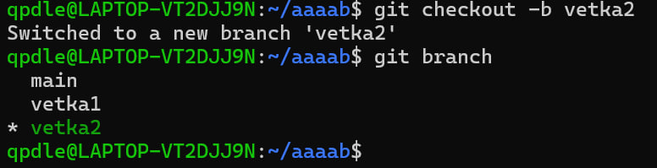

Запушить новую ветку на удаленный репозиторий с помощью команды git push origin <branch_name>.





Удалить ветку из удаленного репозитория с помощью команды git push origin --delete <branch_name>.





**Задание 5: Получение изменений из удаленного репозитория:**

Выполнить команду git pull origin <branch_name> для получения изменений из удаленного репозитория на локальный.

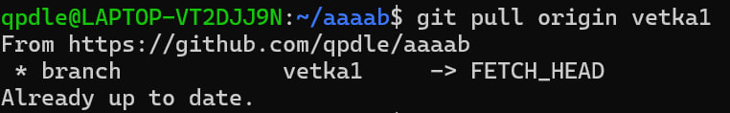

**3) Вывод:**

В ходе работы мы познакомились с основными операциями работы с удаленными репозиториями в Git.